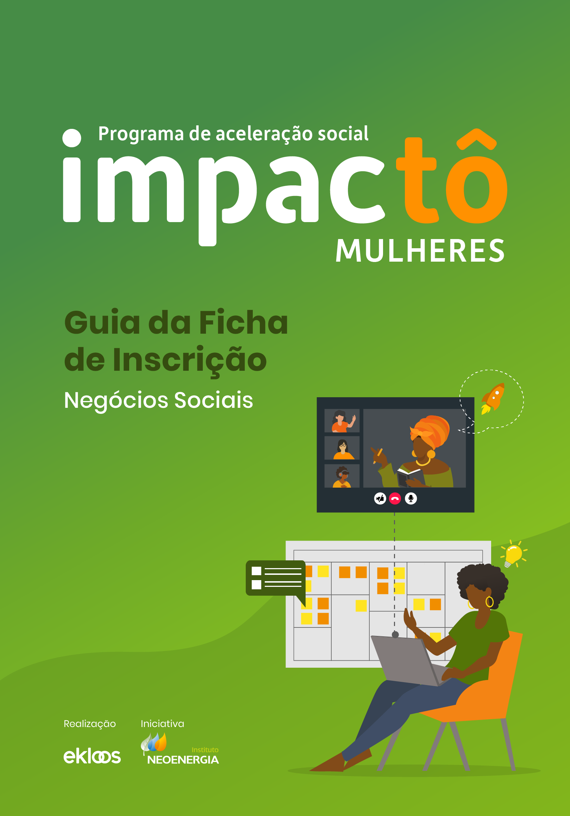

PROGRAMA DE ACELERAÇÃO SOCIAL IMPACTÔ 2021 - MULHERES

Ficha de Inscrição
Esse é um documento com o objetivo de te ajudar a pensar nas suas respostas na hora de se inscrever no Impactô 2021- Mulheres. Com ele, você pode fazer um exercício para o preenchimento final, elaborando com calma as informações que serão respondidas no sistema de inscrição. É apenas uma sugestão: respeitamos sua liberdade de realizar o preenchimento das informações da maneira que melhor funciona para você.
Para realizar a sua inscrição, acesse www.ekloos.org/impacto e clique no link "Faça sua Inscrição" (Negócios Sociais).
1
DADOS DO NEGÓCIO

Nome do Negócio: (Inclua o nome, mesmo que o negócio ainda não esteja formalizado)
Data da Fundação:
(Inclua a data de fundação do negócio. Caso não seja formalizado, informe a data em que começou)
CNPJ: (Caso o seu negócio não seja formalizado, deixe em branco)
Website e Redes Sociais | Website:  Facebook:  Instagram:  LinkedIn:
Em que estágio está o seu negócio? | () só no papel  () começando  () está estruturado, mas precisa crescer  () já atende o que eu espero para ter impacto social
E-mail (Inclua o e-mail para contato)
Endereço: (Inclua o endereço do negócio)
Bairro:
Cidade:
Estado:
Telefone Fixo: (Inclua o DDD e o número de telefone)
Telefone Celular: (Inclua o DDD e o número de celular)
2
DADOS DO FUNDADOR

- Nome:
- Endereço:
- Cidade:
- Bairro:
- Estado:
- CPF:
- Data Nascimento:
- País de nascimento: ( ) Brasil ( )outro: _____
- Você é mulher? ( ) Sim ( ) Não
- Raça ou cor que você se identifica (categorias do IBGE):

( ) Preto () Pardo ()Indígena () Amarela ()Branca
- Celular com DDD:
- E-mail:
- Redes sociais:

Facebook:

Instagram:

LinkedIn:
- Grau de escolaridade:

( ) Não frequentei a escola

( ) Fundamental Incompleto

( )Fundamental Completo

( ) Ensino Médio Incompleto

( ) Ensino Médio Completo

( ) Superior Incompleto

( ) Superior Completo

( ) Pós Graduação Incompleta

( ) Pós Graduação Completa

- Qual o tipo de acesso à internet que você tem?

( ) não tenho acesso

( ) internet móvel, pelo telefone celular

( ) internet fixa, acessando pelo computador em casa

( ) internet fixa, acessando por computador em outro local

3
INFORMAÇÕES DO NEGÓCIO SOCIAL
3.1. Conte a sua história do seu negócio.

Escreva a história do seu negócio e o que motivou a sua criação. Fale sobre o impacto gerado até agora e o número de pessoas atingidas. Limite de 2000 caracteres. Caracteres acima deste limite não serão lidos.

3.2. Qual(is) a(s) principal(is) área(s) de atuação do seu negócio?

( ) Educação

( ) Cultura

( ) Meio Ambiente

( ) Energias Renováveis

( ) Desenvolvimento Territorial

( ) Tecnologia

3.3. Você conhece a Agenda 2030*? Seu negócio social contribui diretamente com algum Objetivo do Desenvolvimento Sustentável da ONU? Se sim, qual (is)?

*Aqui, você encontra mais informações sobre a Agenda 2030 e sua importância. Limite de 500 caracteres.

3.4. Especifique o(s) município(s) no(s) qual(is) os projetos são realizados.

- Bahia (BA):
( ) Casa Nova ( ) Lagoa do Alegre ( ) Caetité ( ) Itarantim ( ) Itapebi ( ) Itagimirim;
- Paraná (PR):
( ) Capanema ( ) Capitão Leônidas Marques ( ) Planalto ( ) Realeza ( ) Nova Prata do Iguaçu;
- Piauí (PI):
( ) São Raimundo Nonato ( ) Dom Inocêncio ( ) Lagoa do Barro do Piauí ( ) Queimada Nova;
- Minas Gerais (MG):
( ) Governador Valadares ( ) Salto da Divisa ( ) Periquito ( ) Alpercata ( ) Fernandes Tourinho ( ) Iapu ( ) Sobrália;
- Goiás (GO):
( ) Luziânia.

3.5. Dimensione o público atendido pelo seu negócio.

Especifique o número de pessoas diretamente atendidos pelo negócio. Limite de 100 caracteres. Caracteres acima deste limite não serão lidos.

3.6. Como o seu negócio gera receita?

Explique o seu modelo de negócio. Caso você ainda não saiba como monetizar, escreva que ainda está em definição. Limite de 1500 caracteres. Caracteres acima deste limite não serão lidos.

3.7. O seu negócio possui algum tipo de protótipo, validação ou vendas? Se sim, dê mais detalhes.

Limite de 1000 caracteres. Caracteres acima deste limite não serão lidos.

3.8. Atualmente, quais são os principais desafios relacionados ao seu negócio de impacto social?

Limite de 1500 caracteres. Caracteres acima deste limite não serão lidos.

4
INFORMAÇÕES SOBRE O MERCADO

4.1. Em qual mercado você atua ou pretende atuar?

Explique o mercado, tamanho, oportunidades. Limite de 1500 caracteres. Caracteres acima deste limite não serão lidos.

4.2. Quais são os seus concorrentes ou modelos de negócios similares? Fale um pouco sobre eles.

Limite de 1500 caracteres. Caracteres acima deste limite não serão lidos.

5
EQUIPE
5.1. Conte sobre a sua equipe.

São quantos fundadores, contando com você? Há quanto tempo vocês estão trabalhando neste negócio? Como vocês se conheceram? Quais as outras pessoas que trabalham no seu negócio? (Ao citar a sua equipe, coloque nome, idade, função, tempo de dedicação e um breve currículo). Limite de 1500 caracteres. Caracteres acima deste limite não serão lidos.

5.2. Caso o seu negócio seja selecionado, qual a equipe que irá participar do programa de aceleração?

Inclua nome completo, idade, função, tempo de dedicação e breve currículo. Limite de 1500 caracteres. Caracteres acima deste limite não serão lidos.

6
FINANCEIRO

6.1. Em 2020, qual foi o valor da receita e despesa do seu negócio?

Limite de 1500 caracteres. Caracteres acima deste limite não serão lidos.

7
EXPECTATIVA

7.1. O seu negócio está participando ou já participou de algum outro Programa de Aceleração?

Se sim, especifique o nome do programa e o ano de participação da organização. Limite de 500 caracteres. Caracteres acima deste limite não serão lidos.

7.2. Por que o seu negócio precisa do processo de aceleração? O que você espera deste processo?

Explique por que o seu negócio precisa passar pelo Programa de Aceleração, bem como as suas expectativas acerca do processo. Limite de 1500 caracteres. Caracteres acima deste limite não serão lidos.

8
DECLARAÇÕES
8.1 Você declara ter disponibilidade de, no mínimo, 16 horas mensais para as atividades de mentoria e capacitação?

As mentorias e capacitações ocorrerão de 2ª a 6ª feira, no horário comercial (09h às 18h).
( ) Sim, tenho disponibilidade
( ) Não tenho disponibilidade
( ) Tenho as seguintes restrições de horário:

8.2 2 As demais pessoas componentes da equipe que irão participar do programa de aceleração possuem disponibilidade de, no mínimo, 16 horas mensais para as atividades de mentoria e capacitação?

As mentorias e capacitações ocorrerão de 2ª a 6ª feira, no horário comercial (09h às 18h).
( ) Sim
( ) Não
( ) Restrições de horário:

8.3 Você declara estar de acordo com todos os itens relacionados a este programa e especificados no edital?

( ) Sim
( )Não

8.4 Você aceita receber informações sobre atividades e projetos do Instituto Ekloos?
( ) Sim, mas apenas por e-mail
( ) Sim, por e-mail, whatsapp e outros canais
( ) Não

8.5 Você aceita receber informações sobre atividades e projetos do Instituto Neoenergia?

( ) Sim, mas apenas por e-mail
( ) Sim, por e-mail, whatsapp e outros canais
( ) Não
9
DOCUMENTOS

9.1. Grave um vídeo explicando o seu negócio, como ele resolve um problema social e como ele gera receita.

Aqui, queremos receber um vídeo de até 3 minutos com a principal fundadora do negócio – ou fundador, mas onde a liderança feminina da organização também apareça- contando sobre a história da iniciativa, como ela resolve um problema social e como ela gera receita. Publique o vídeo no Youtube, Vimeo ou outra plataforma e coloque a URL aqui. Deixe o vídeo em modo público. Não serão aceitos videos institucionais, queremos conhecer a mulher que está à frente da iniciativa – ou as lideranças femininas envolvidas!
Se precisar de orientações sobre como subir o vídeo na plataforma, acesse o FAQ disponível no website de inscrição www.ekloos.org/impactofaq

9.2. Se você tiver um pitch (apresentação rápida sobre o seu negócio), faça o upload.

100
ACEITE DE PRIVACIDADE: NOSSA RESPONSABILIDADE A RESPEITO DOS SEUS DADOS PESSOAIS INFORMADOS

O aviso de privacidade do Instituto Neoenergia está disponível em http://www.institutoneoenergia.org.br/pt/Paginas/aviso-privacidade-acoes-comunicacao-publico-externo.aspx

( ) Eu declaro que li e entendi as informações fornecidas no aviso de privacidade.

( ) Eu declaro que a minha concordância com este aviso de privacidade é manifestada de forma livre, informada e inequívoca e concorda com o tratamento de meus dados pessoais, em conformidade com a Lei nº 13.709/2018 (“LGPD”)

